روسای محترم تمام استانها

با سلام
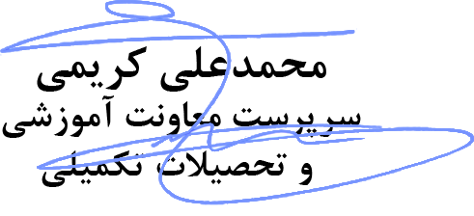
احتراما" بازگشت به نامه شماره 61408/14/د مورخ 20/12/1392 رئیس محترم بخش ادبیات و علوم انسانی درخصوص برگزاری آزمون دروس ( عربی 1 ، نظم فارسی 1، شاهنامه ، عربی 2 ، عربی 3 ، زبان تخصصی) مقطع کارشناسی ارشد رشته زبان و ادبیات فارسی به استحضار می رساند: دروس مذکور برای کلیه دانشچویان اعم از (مجازی و عادی) و در کلیه گرایشها از نیمسال دوم 93-92 به صورت تمام تستی برگزار می گردد. خواهشمند است به نحو مقتضی به دانشجویان اطلاع رسانی گردد.

